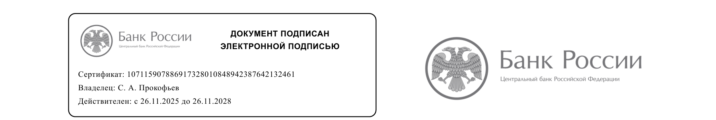

Исх. № 455923 По месту требования

22.04.2026
Документ № 455923
ДОВЕРЕННОСТЬ
Я, Елатомцева Маргарита Александровна, 30.01.1955, женский, паспорт серия 0301 № 904234, зарегистрирована в Российской Федерации по адресу: Краснодарский край, г. Геленджик, ул. Леселидзе, д. 4, кв. 7, настоящей доверенностью уполномочиваю:
Богданова Илью Александровича, 02.08.1988, пол мужской, место рождения — г. Владивосток, паспорт серия 4739 № 675830, зарегистрированного по адресу: Украина, г. Днепропетровск, ул. Сечевых Стрельцов, д. 19, кв. 32, действовать от моего имени.
Уполномочиваю распоряжаться банковскими счетами на территории Российской Федерации, для чего предоставляю ему право выполнять все предусмотренные законом операции, подавать заявления, получать и активировать банковские карты, подписывать дополнительные соглашения, проводить безналичные операции, получать чековые книжки, получать информацию о выполнении банками и иными кредитными организациями моих поручений, подавать от моего имени заявления, в том числе заявления на выпуск дополнительных банковских карт и на изменение основной валюты по банковской карте, заполнять и подписывать платежные поручения и другие банковские документы, при необходимости — с правом закрытия счетов, расписываться за меня и совершать все действия, связанные с выполнением данного поручения.
Доверенность выдана сроком на три года с запретом на передоверие полномочий по настоящей доверенности другим лицам. Аннулирование доверенности возможно только специалистом Комитета банковского надзора.
Смысл и значение доверенности, её юридические последствия, а также содержание статей 185–189 Гражданского кодекса Российской Федерации мне разъяснены и полностью соответствуют моим намерениям.

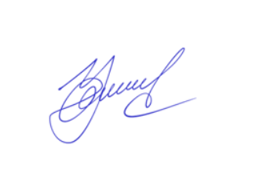
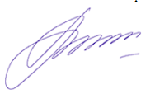
Содержание настоящей доверенности прочитано мною лично и зачитано мне вслух.
Документ заверен сотрудником коммерческого банка.
Первый заместитель В.В. Чистюхин
Председателя Банка России



